服务攻防-中间件安全&CVE复现&IIS&Apache&Tomcat&Nginx

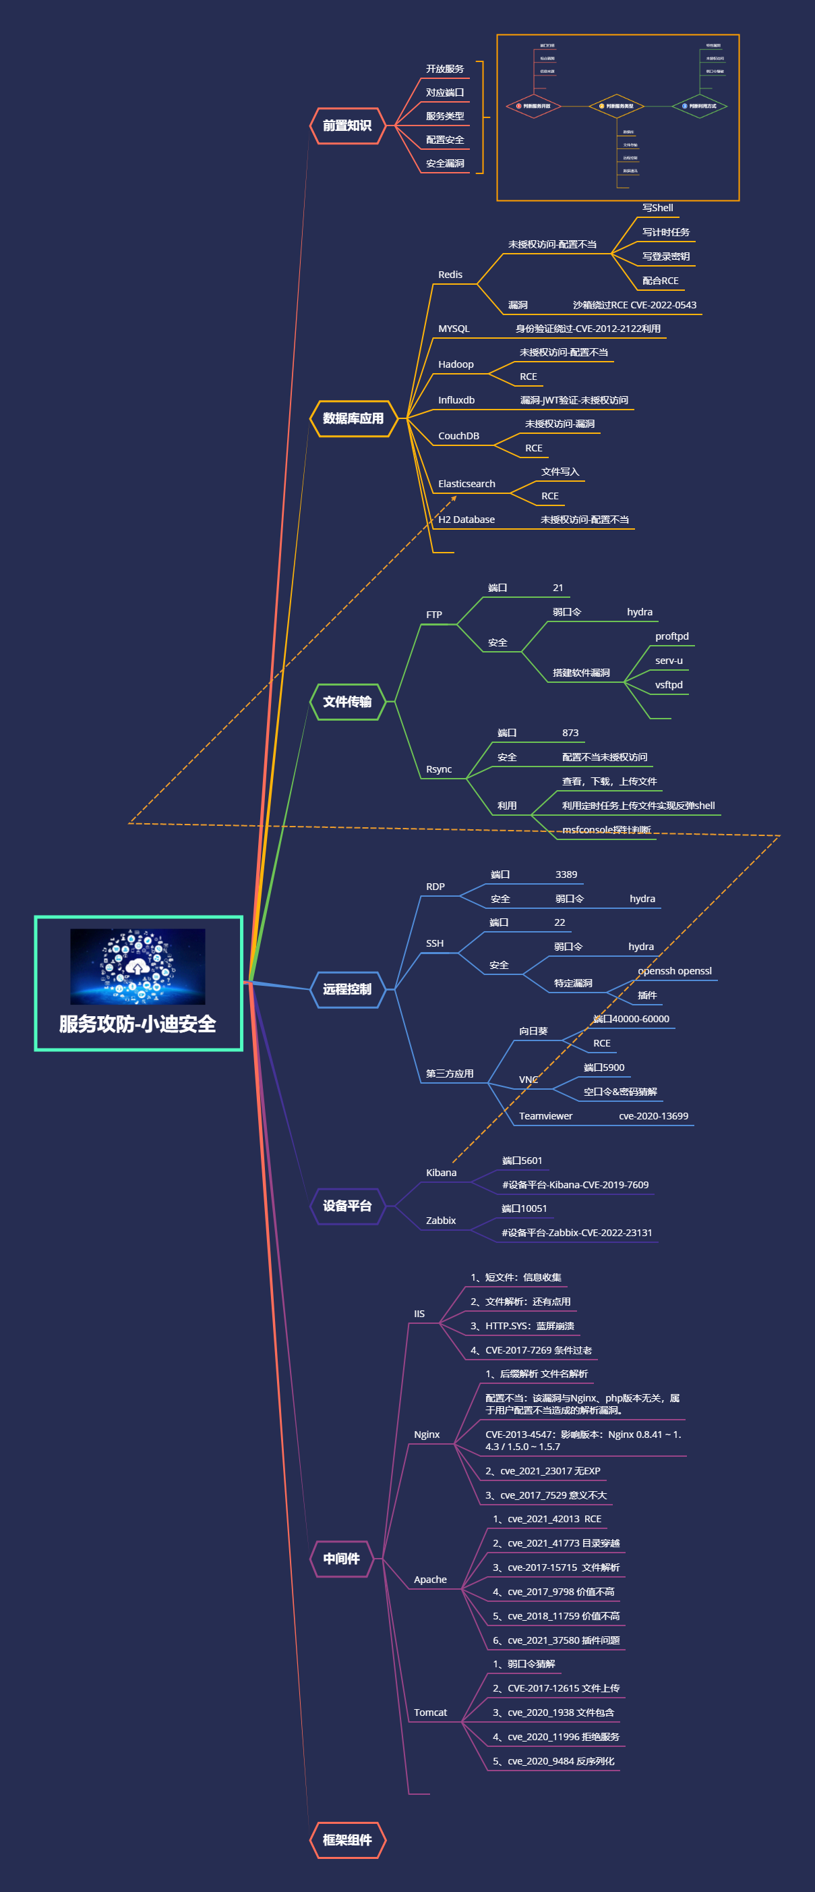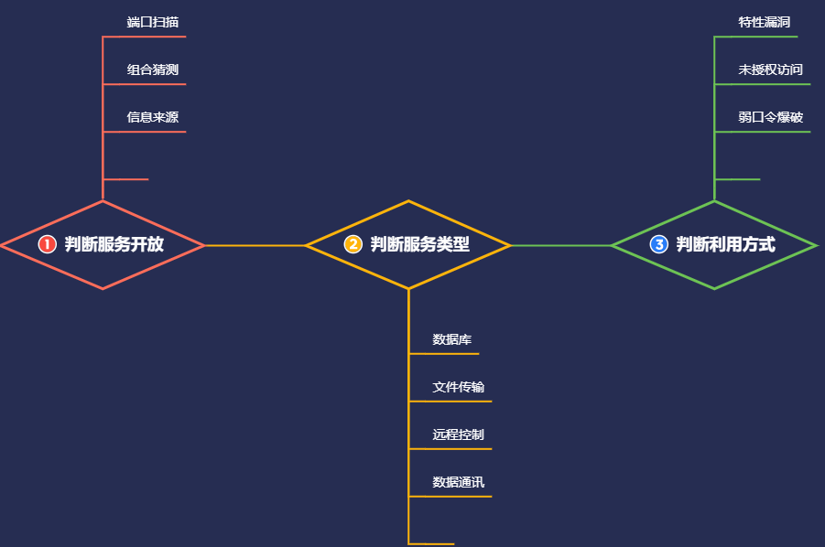

演示案例：

* 中间件-IIS-短文件&解析&蓝屏等
* 中间件-Nginx-文件解析&命令执行等
* 中间件-Apache-RCE&目录遍历&文件解析等
* 中间件-Tomcat-弱口令&文件上传&文件包含等
* 中间件-Apache_RCE&Fofa_Viewer-走向高端啊

涉及资源：

[补充：涉及录像课件资源软件包资料等下载地址](https://docs.qq.com/doc/DQ3Z6RkNpaUtMcEFr)